12月20日，以“进化·向未来”为主题的2023操作系统产业大会暨统信UOS生态大会在北京国际饭店会议中心盛大举行。在本次大会上，统信软件正式发布统信UOS AI V1.1版本，并与多家大模型伙伴签署“灯塔计划”，携手共建行业新生态，推动操作系统产业繁荣发展。
会上，第三方权威机构发布最新市场数据：统信UOS桌面端发货量超600万，市占率持续第一；统信UOS服务器端新增市场增速第一，中国70%党政、80%央国企、65%部委、90%金融、90%教育的核心与一般业务系统都运行在统信UOS之上。
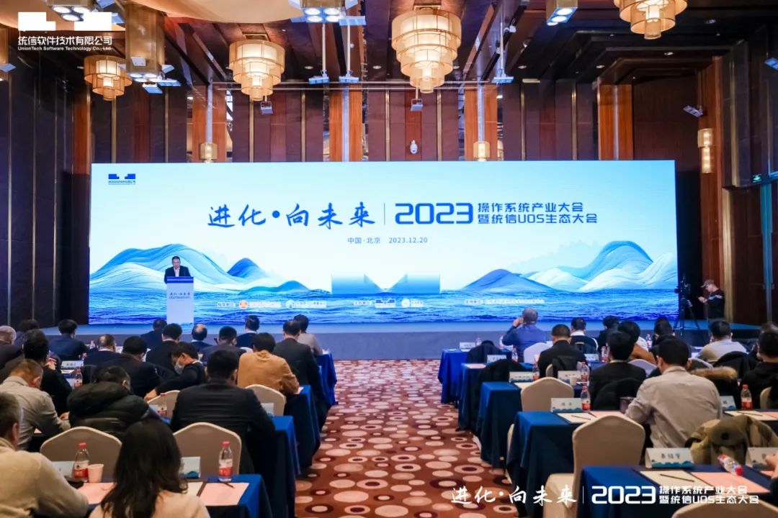

新版本

全新智能助手来了
自UOS AI V1.0发布以来，受到了业界广泛关注。它实现了大模型统一管理，完成了5个主流大模型的适配，并成功接入本地模型。此外，浏览器、全局搜索、邮箱、畅写等应用全面接入UOS AI，实现了应用体验的智能化升级。
今天，UOS AI V1.1版本正式发布，全新升级的桌面智能助手正式亮相。Ta不仅是一款AI助理，更是你的知识顾问，为你提供更智能、更便捷的应用体验。
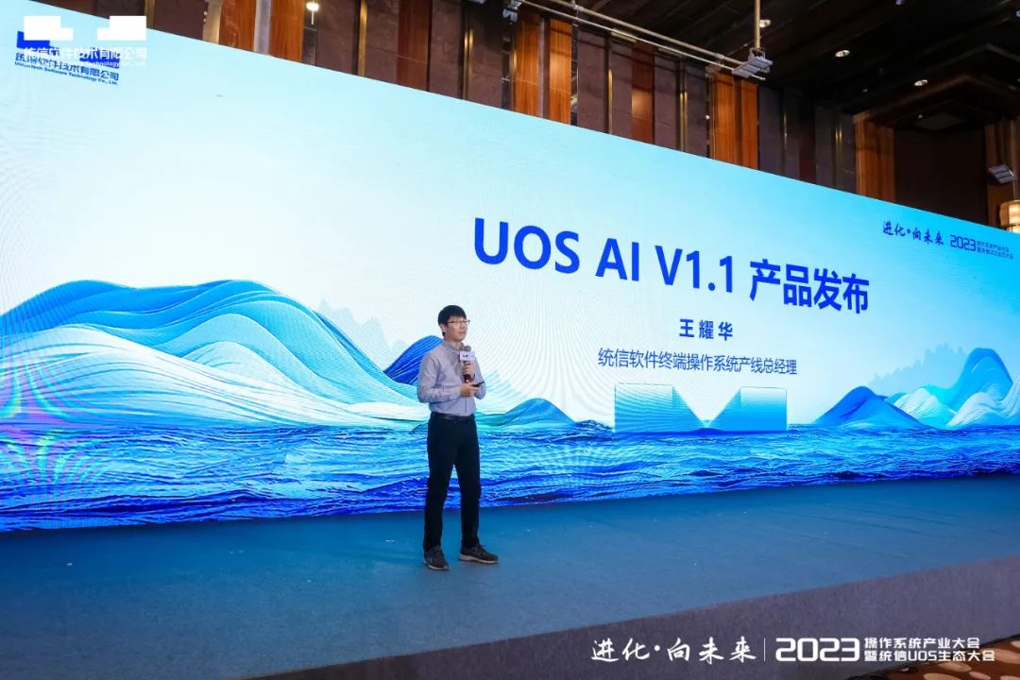
桌面智能AI助手，支持自然语言交互操作，覆盖打开应用、设置系统功能、创建日程等40+场景，支持知识问答、内容创作等。
同时，UOS AI V1.1支持云侧和端侧模型接入，在线接入国内外主流大模型，包括百度千帆、讯飞星火、智谱、360智脑等；端侧接入文生图、语音、自然语言搜索、图片处理、图片分类等本地模型。
在应用接入方面，目前已有10+应用已接入UOS AI，通过本地模型和在线模型，UOS AI向各应用提供AI能力支持。面向全新的编程环境，自主研发、面向信创生态的集成开发环境deepin-IDE除了包含IDE常用功能，还支持AI编程助手、多种兼容协议、多种开发语言、代码版本管理集成等。
此外，为了更好的赋能生态伙伴进行应用开发，UOS AI API 1.0正式开放，这是国内第一个系统级AI应用开发框架，为AI应用开发提供系统级的AI接口。通过UOS AI统一接口，应用免配置即可获得热门模型的AI能力，包括文本聊天、图形处理、语音识别与合成。

新战略

统信UOS AI架构首次披露
操作系统作为连接底层硬件与上层应用的核心枢纽，其生态建设对于AI技术的发展至关重要。随着人工智能技术的不断发展和应用场景的不断扩展，AI+操作系统成为了行业关注的焦点。
AI与操作系统相辅相成，AI技术能够赋予操作系统更强大的智能处理能力，使操作系统能够更好地理解和响应用户的需求；而操作系统作为数字世界的核心，能够为AI提供稳定、高效、安全的运行环境。两者的结合，将产生巨大的协同效应，推动科技的发展。
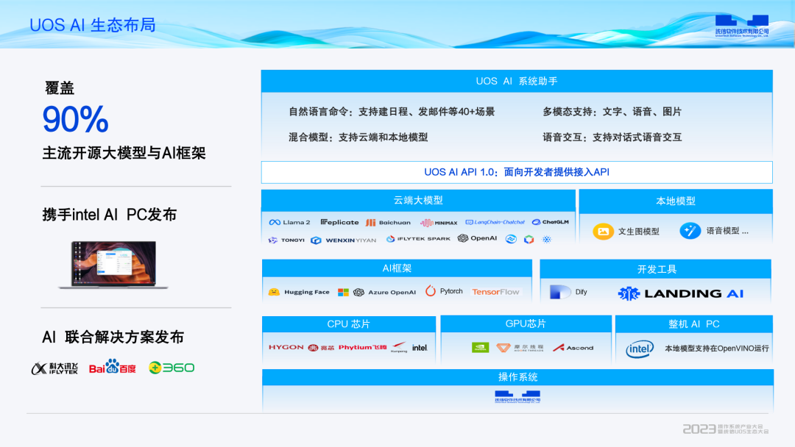
然而，要打造一个完善、高效、易用的AI操作系统，仅靠一两家企业的力量是远远不够的。因此，生态共建成为了统信UOS AI发展的重要战略之一。
生态共建旨在与各行业、各领域的合作伙伴携手共同打造AI应用场景。通过与合作伙伴紧密合作，统信UOS AI可以更好地了解行业需求和应用场景，从而为用户提供更加精准、高效、智能的AI服务。同时，通过生态共建，统信UOS AI还可以不断拓展自身的技术能力和应用范围，为用户提供更加全面、丰富的AI应用场景。
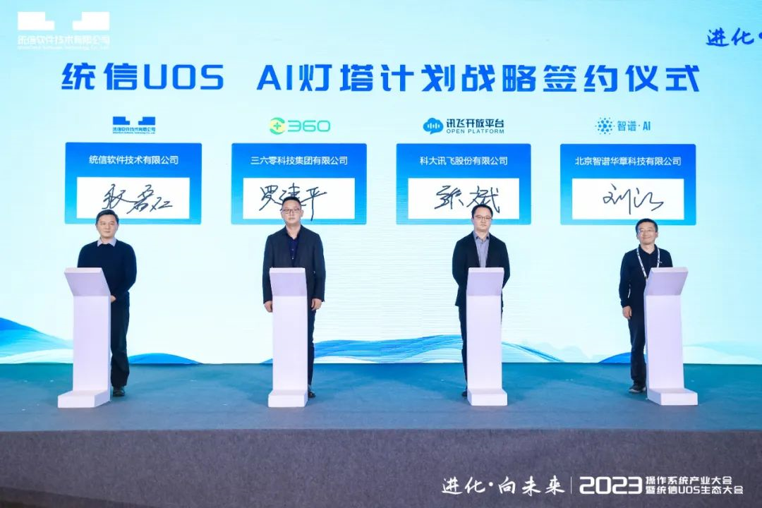
在生态共建的过程中，统信UOS AI注重与各行业、各领域的合作伙伴共同探索新的商业模式和创新模式。在这次生态大会上，统信软件与智谱、科大讯飞、360集团等大模型生态伙伴签署了“灯塔计划”，旨在共同推动AI技术在各行业的应用和创新发展。
此外，统信UOS AI还注重培养和引导更多的开发者参与生态共建。通过为开发者提供完善的开发工具和平台，降低开发门槛，鼓励更多的开发者参与到AI应用的开发和推广中来。同时，统信UOS AI还积极与高校、科研机构等合作，共同推动AI技术的发展和应用。

新趋势

多端、云、智能化发展
随着科技的飞速发展，操作系统的发展也将迎来新的发展趋势。在未来的发展中，操作系统的功能将更加丰富多样，更加智能，同时也更加注重多端协同、云能力以及智能化等方向发展。
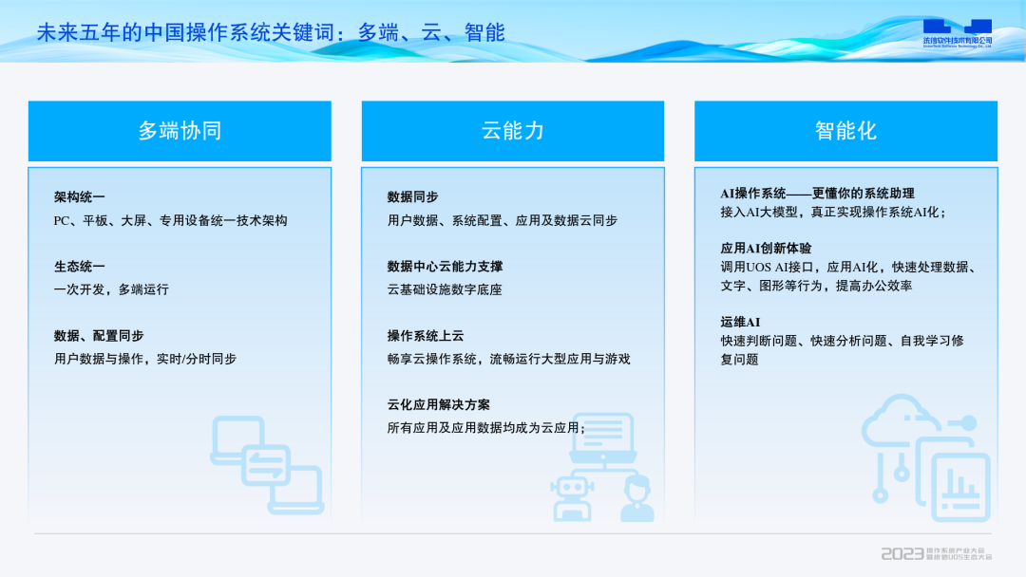
首先，多端协同将成为操作系统发展的一个重要趋势。随着移动设备的普及和智能化的发展，越来越多的用户需要在不同设备之间无缝切换和协同工作的能力。因此，未来的操作系统将更加注重多端协同能力的开发，使得用户可以在不同设备之间无缝切换和共享数据，提高工作效率。
其次，伴随云计算技术的发展，越来越多的应用和服务将迁移到云端，因此未来的操作系统将更加注重云能力的开发，包括云存储、云备份、云同步等功能，以满足用户对数据存储与访问的需求。
最后，随着人工智能技术的不断进步，未来的操作系统将更加注重智能化功能的开发，包括语音识别、图像识别、自然语言处理等，以提供更加智能化的服务和体验。

统信UOS AI的新版本、新战略和新趋势展示了其在信息技术领域的全面进化。操作系统与AI的融合是未来发展的重要趋势，统信软件将继续与生态伙伴紧密合作，持续推动中国操作系统产业高质量发展。

©统信软件技术有限公司。访问者可将本网站提供的内容或服务用于个人学习、研究或欣赏，以及其他非商业性或非盈利性用途，但同时应遵守著作权法及其他相关法律的规定，不得侵犯本网站及相关权利人的合法权利。除此以外，将本网站任何内容或服务进行转载，须备注：该文档出自【faq.uniontech.com】统信软件知识分享平台。否则统信软件将追究相关版权责任。

